МДОУ «Детский сад №150»

Конспект развлечения

«Рождественские колядки»

Подготовительная группа
Воспитатели: Лебедева Н. Е., Козлова А. А.
Программное содержание.
Приобщение детей к традициям и обрядам русского народа. Знакомить детей с рождественскими праздниками, играми, песнями, особенностями зимних праздников, колядками, святочными гаданиями. Учить детей соблюдать народные традиции, помогать возрождать обычаи и обряды русского народа. Развивать познавательный интерес к истории, воспитание чувств любви к своей малой Родине.
Предшествующая работа:
Заучивание стихотворений, колядок, беседа о традициях русского народа, о христианских праздниках, подбор костюмов.
Материалы и оборудование: Иллюстрации с изображением христианских праздников, костюмы для ряженья, атрибуты для гадания и народных игр.

Ход занятия:

Дети в костюмах входят в группу.
1 часть в группе.
- Дети сегодня мы с вами поговорим о праздниках.
- Скажите, в какой стране мы живем?
- Какое сейчас время года?
-Какие зимние праздники вы знаете?
- Как вы отмечаете Новый год, Рождество?
- В январе, как вы правильно отметили, празднуется Рождество Христово, т. к. именно в этот день родился сын Божий Иисус Христос – 7-го января. А 19-го января – отмечается православный праздник Крещение Господне, потому что в этот день Иисус Христос крестился. В этот день церковный Батюшка освещает воду в водоёмах, она считается самой чистой и целебной. Её набирают, для того чтобы пить и исцеляться. Считается, что если искупаешься в водоёме в этот день, то смоешь с себя все грехи и получишь благословения Господа для избавления от недугов (болезней). С Рождестваи до Крещения ряженые колядники ходят от дома к дому и поют хозяевам колядки, - это святочные народные песни в которых прославляли хозяев, а те дают им монеты и сладости. Обряд колядования сопровождается музыкой, танцами, играми, гаданием.
В:- Вот послушайте, какие песни раньше пели люди в колядки: «Фрагмент русской народно песни «Рождественская коляда»»

Русская народная игра «Гори, гори ясно»
Дети идут по кругу в одну сторону, водящий за кругом в другую, произносят слова:
Гори, гори ясно
Чтобы не погасло
Глянь на небо
Птички летят
Колокольчики звенят
Раз, два, три беги! Водящий платком задевает двух играющих стоящих рядом, после чего они бегут вокруг круга в противоположные стороны, их задача взять первым платок.

1 Ребенок:
Праздник этот самый длинный,
Он веселый и старинный,
Наши прабабушки и прадедушки
Веселились две неделюшки.
2 ребенок:
От Рождества и до Крещения,
Приготовив угощенье,
Пели разные колядки,
По дворам ходили в Святки,
Наряжались и шутили,
Праздник ждали и любили.
3 ребенок
У нас сегодня день чудес
У нас радость до небес!
В группу забегает Баба Яга:
Баба – Яга: Здравствуйте маленькие, здравствуйте деточки – конфеточки. Я пришла то не просто так, не пакостить. Пришла с вами вместе покалядовать, погадать!
Для начала загадки вы мои отгадайте!
(Баба-Яга загадывает зимние загадки)
А сейчас мы с вами поиграем!
Народная игра «Баба - Яга»
Водящий «Баба Яга» – находится с завязанными глазами в центре круга, Играющие ходят по кругу и произносят слова:

В тёмном лесу избушка, стоит задом наперёд.
В той избушке есть старушка – бабушка Яга живёт.
У неё глаза большие, дыбом волосы стоят.
Ох, и страшная такая наша бабушка Яга!
На последнем слове, играющие входят в круг и прикасаются к « Бабе Яге». Она старается поймать кого-нибудь, пойманный становится «Бабой Ягой».

Воспитатель: Баба-Яга, наши девочки частушки для тебя подготовили! Послушай.
Частушки
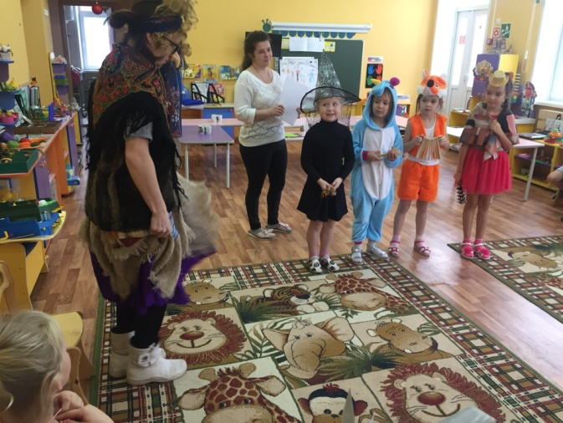

Баба Яга: Молодцы, девченки!
-Не пора ли погадать, да про будущее узнать?
Кому вынется, тому справится! (Воспитатель с Бабой Ягой подходят к каждому ребенку с мешком. Ребята вытаскивают предмет, а Баба Яга говорит, что этот предмет обозначает)
1. Весёлой певуньей тебе быть (микрофон)
2. Доброе здоровье тебе на долгие годы (лимон)
3. Расти тебе трудолюбивой и прилежной (щетка)
4. Быть тебе и красивой (зеркало)
5. Выучишься, далеко поедешь (лупа)
6. Быть тебе хорошей хозяйкой (разделочная доска)
7. Добрым будешь (сердечко)
8. Послушным будешь (ремень)
9. Научишься читать (книга)
10. Хорошо рисовать будешь (фломастеры)
12. Гостеприимной будешь (чашка)
13. Спортсменом будешь (мяч)
14. Красивым будешь (расческа)
15. Будет хороший аппетит (ложка)
16. Мастером будешь (инструмент)
17. Быстрым будешь (машинка)
18. Быть стройной (гантели)
19. Музыкантом будешь (дудочка)
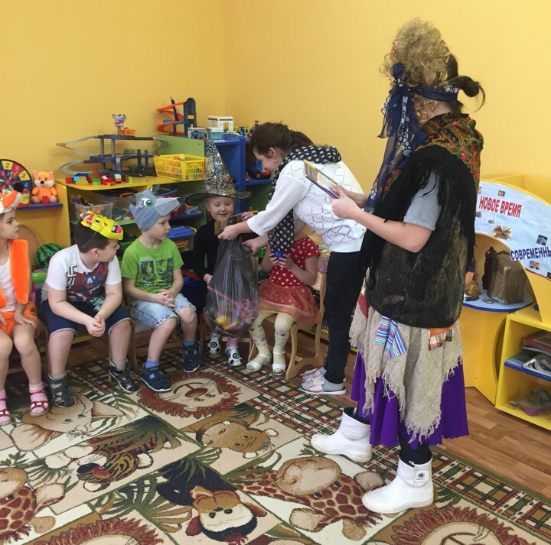

Баба – Яга: Ребята, мы с вами и погадали и поиграли. Но я хотела бы посмотреть, какие вы ловкие, умелые! Приготовила я для вас две игры: одну для мальчишек, вторую для девченок!

Игра «Бой петухов» (для мальчиков)
(Играют по два человека. На спину вешается табличка с цифрой. Ребята, стоя на одной ноге, должны быстрее соперника увидеть цифр)

Игра «Прядилочка»
(Две девочки встают друг на против друга. Кто быстрее намотает нитку на карандаш, тот побеждает)
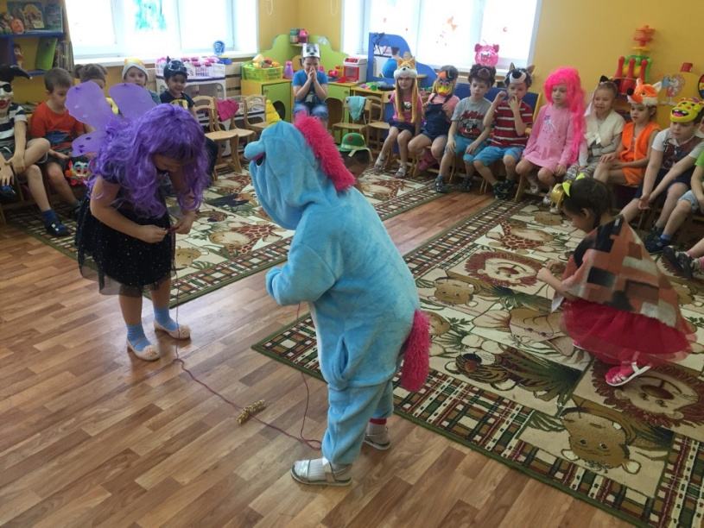

Баба Яга: Все вы пели и плясали, и играли на удивленье! Заслужили вы за это большое угощенье! Приглашайте гостей со всех волостей к нам на чай с баранками!
